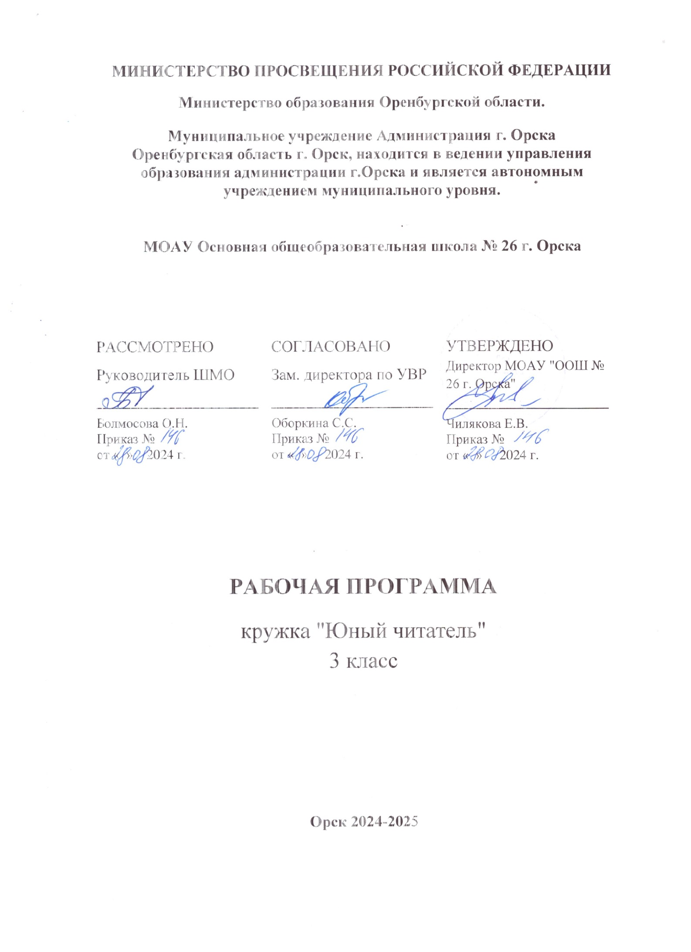

**Пояснительная записка.**

Еще совсем недавно ценность книги и чтения у нас была неоспорима.

Но сегодня ситуация выглядит иначе. Картина массового чтения,

его престиж, читательские пристрастия и привычки существенно изменились. В наш век научно-технического прогресса, когда господствует телевидение, компьютеры и видеоигры, дети потеряли интерес к чтению. Возрастает число учащихся, ограничивающихся чтением литературы только по школьной программе, изменился характер чтения; «деловое» чтение преобладает над «свободным». Многие родители не знают, что читают их дети, и не интересуются, какими книгами они увлекаются, в подавляющем большинстве не выписывают своим детям периодические издания.

  Поэтому проблема детского чтения стоит очень остро. Общество заинтересовано в высококультурных, глубоко нравственных и социально активных гражданах. Это не может быть достигнуто без чтения детской литературы. Проблема формирования правильного сознательного, беглого и выразительного чтения волнует каждого учителя, поскольку чтение играет очень важную (если не доминирующую) роль в образовании и развитии личности ребенка.

       Актуальность программы «Юный читатель» обусловлена потребностью общества в развитии нравственных, эстетических качеств личности человека. Именно средствами произведений художественной литературы возможно  формирование социально активной творческой личности, способной понимать общечеловеческие ценности, а элементы театрализации помогут воспитать чувствопрекрасного,

приобщить к культуре и искусству.

     Целесообразность данного курса для младших школьников обусловлена их возрастными особенностями: разносторонними интересами, любознательностью, увлеченностью, инициативностью.

Данная программа призвана расширить творческий потенциал ребенка, обогатить словарный запас, сформировать нравственно - эстетические чувства, т.к. именно в начальной школе закладывается фундамент творческой личности, закрепляются нравственные нормы поведения в обществе, формируется духовность.

**Общая характеристика кружка.**  
Кружок «Юный читатель» способствует расширению читательского пространства, развитию индивидуальных возможностей каждого ребёнка, воспитанию ученика-читателя. Кружковое занятие поможет решать задачи эмоционального, творческого, литературного, интеллектуального развития ребёнка, а также проблемы нравственно-этического воспитания, так как чтение для ребёнка – и труд, и творчество, и новые открытия, и удовольствие и самовоспитание.

Программа внеурочной деятельности литературного направления

в 3 классах МОАУ «ООШ № 26 г.Орска» разработана на основе следующих нормативных документов:

1. Приказ об утверждении ФГОС ООО Министерства образования и науки РФ от 17 декабря 2010 года №1897(зарегистрирован Минюстом России 1 февраля 2011 года №19644).  
2. Об организации внеурочной деятельности при введении Федерального государственного образовательного стандарта общего образования (от 12.05.2011 № 03296).  
3. Постановление Главного государственного санитарного врача РФ от 29 декабря 2010 года № 189 «Об утверждении СанПиН 2.4.2.282110 «Санитарно-эпидемиологические требования к условиям и организации обучения в общеобразовательных учреждениях».  
4. Рекомендации по оснащению общеобразовательных учреждений учебным и учебно-лабораторным оборудованием, необходимым для реализации Федерального государственного образовательного стандарта основного общего образования, организации проектной деятельности, моделирования и технического творчества обучающихся (приложение к письму Министерства образования и науки РФ от 24.11.2011 № МД1552/03).

**Цель**:

* мотивировать и формировать интерес к детским книгам;
* расширять читательский кругозор учащихся, формируя привычку и способность к целенаправленному самостоятельному выбору и чтению книг;
* факультативный курс может и должен готовить детей к пониманию социальной значимости чтения в нашем обществе, укреплять в сознании и деятельности детей нормы морали и нравственности;
* вырабатывать художественный вкус, формировать культуру чувств, общения.

**Задачи:**

• создать условия для формирования потребности в чтении художественных произведений;

• формировать интерес к литературному чтению;

• формировать умение воссоздавать художественные образы литературного произведения, развивать воображение учащихся, развивать поэтический слух детей, накапливать эстетический опыт слушания произведений детской литературы, воспитывать художественный слух;

• расширять кругозор детей через чтение книг различных жанров, разнообразных по содержанию и тематике, обогащать нравственно-эстетический, познавательный и чувственный опыт ребенка, его реальные представления об окружающем мире и природе;

• обеспечивать развитие речи учащихся и активно формировать навыки чтения и речевые умения;

• развивать у детей способность сопереживать героям, эмоционально откликаться на прочитанное.

**Ценностные ориентиры содержания кружка.**  
Содержание программы кружка «Юный читатель» создаёт возможность для воспитания грамотного и заинтересованного читателя, знающего литературу своей страны и готового к восприятию культуры и литературы народов других стран.

В программу включены занятия библиографического характера, которые познакомят начинающего читателя с авторами детских книг, обогатят его читательский опыт и эрудицию.

**Предполагаемые результаты реализации программы.**

**Личностными результатами** являются следующие умения:

* оценивать поступки людей, жизненные ситуации с точки зрения общепринятых норм и ценностей; оценивать конкретные поступки как хорошие или плохие;
* эмоционально «проживать» текст, выражать свои эмоции;
* понимать эмоции других людей, сочувствовать, сопереживать;
* высказывать своё отношение к героям прочитанных произведений, к их поступкам.

Средство достижения этих результатов – тексты литературных произведений, вопросы и задания к ним, тексты авторов (диалоги постоянно действующих героев), обеспечивающие 4-ю линию развития – эмоционально-оценочное отношение к прочитанному.

**Метапредметнымирезультатами** изучения курса является формирование универсальных учебных действий (УУД).

**Регулятивные УУД:**  
- уметь работать с книгой, пользуясь алгоритмом учебных действий;  
- уметь самостоятельно работать с произведением;  
- уметь работать в парах и группах, участвовать в проектной деятельности, литературных играх;  
- уметь определять свою роль в общей работе и оценивать свои результаты.

Средством формирования регулятивных УУД служит технология продуктивного чтения.

**Познавательные УУД:**

- прогнозировать содержание книги до чтения, используя информацию из аппарата книги;  
- отбирать книги по теме, жанру и авторской принадлежности;  
- ориентироваться в мире книг (работа с открытым библиотечным фондом);  
- составлять краткие аннотации к прочитанным книгам;  
- пользоваться словарями, справочниками, энциклопедиями.

**Коммуникативные УУД:**

- участвовать в беседе о прочитанной книге, выражать своё мнение и аргументировать свою точку зрения;  
- оценивать поведение героев с точки зрения морали, формировать свою этическую позицию;  
- высказывать своё суждение об оформлении и структуре книги;  
- участвовать в конкурсах чтецов и рассказчиков;  
- соблюдать правила общения и поведения в школе, библиотеке, дома и т.д.

При реализации программы использовать различные **формы проведения занятий**:

- экскурсии;

- игры-путешествия;

- конкурсы знатоков загадок и пословиц;

- конкурсы стихов;

- турниры эрудитов;

- выставки рисунков и творческих работ;

- литературные праздники;

- день писателя;

- беседы;

- библиотечные уроки;

- практикумы.

**Формы организации деятельности:** индивидуальная, групповая, коллективная.

Данная программа ориентирована на детей 3-х классов общеобразовательной школы в количестве 34 часов из расчёта 1 занятие в неделю.

**Содержание программы «Юный читатель»**

Тема 1: Вводное занятие.

Тема 2: Загадки о книгах. Встреча со сказочными и литературными героями.

Тема 3: Знакомство с библиотекой. Роль и значение библиотеки.

Тема 4: Система библиотечного обслуживания: запись в библиотеку, абонемент и читальный зал. Культура читателя.

Тема 4: Знакомство с энциклопедиями, народными сказками и короткими рассказами.

Тема 5: Оформление книжки-малышки «Мой маленький друг». Мастерская.

Тема 6: Волшебница – осень! Экскурсия. 3 часа

6.1 Стихи русских поэтов про осень в сопровождении музыкальных произведений русских композиторов.

6.2 Игра–путешествие «Осень – чудная пора!»

Тема 7: Фольклор. Основные жанры фольклора. Чтение и анализ пословиц, поговорок, песен, загадок и т.д.

Тема 8: Устный журнал «Любимые книги – любимые писатели».

Тема 9: «Давайте, друзья, потолкуем о маме» - беседа

Тема 10: Сказки советских писателей. Конкурс знатоков сказок.

Тема 11: Игра-путешествие по родному краю. 2 часа

Тема 12: Животные – герои детских книг. Конкурс рисунков.

Тема 13: Новогодний переполох. Встреча с любимыми героями. Инсценировка.

Тема 14: Клуб вежливых ребят.

Тема 15: Произведения о ребятах-сверстниках, об их делах.

Тема 16: Волшебный мир сказок. Путешествие в тридевятое царство.

Тема 17: Современные детские журналы. Выбор и чтение журналов.

Тема 18: Громкие чтения любимых произведений. Отзыв о любимой книге.

Тема 19: Сказки зарубежных писателей из фонда аудиохрестоматии.

Тема 20: Твои защитники. Чтение и анализ произведений о защитниках Отечества. Выставка книг.

Тема 21: Дети – герои сказок. Литературная игра

Тема 22: Беседа «Энциклопедия знает все!».

Тема 23: Исчезающая красота (по страницам Красной книги).

Тема 24: Проба пера. Сочинение загадок и сказок.

Тема 25: Весенние картины. Презентация картин известных художников о весне.

Тема 26: Конкурс чтецов. Стихи о весне.

Тема 27: Твоя личная библиотека и любимые книги.

Тема 28: Творчество Маршака, Михалкова. Выбор и чтение книг.

Тема 29: «Книжки - юбиляры».

Тема 30: Библиотечная мозаика: урок-игра «Что узнали о книгах?».

Тема 31: Литературное караоке.

**Список литературы**

1. Кашурникова Т.М. Чудо, имя которому — книга[Текст].-М.: Школьная библиотека, 2006.-104с.
2. Средь умных книг, хранящихся на полке[Текст]: Сценарий библиотечных уроков и праздников /сост. Макарова Н.М.-М.: Школьная библиотека, 2001.-168с.-(Приложение к журналу «Школьная библиотека).
3. Крук Н.В.Библиотечные уроки по чтению. 1-9 классы: в 2-х ч. Ч.1. 1-4 классы [Текст]:Методическая копилка школьного библиотекаря/Н.В. Крук И.В. Котомцева.-М.:Русская школьная библиотечная ассоциация, 2010.
4. Бражников А.И. Интеллектуальные игры как способ привлечения детей к чтению[Текст]А.И. Бражников; общ. Ред. И послесл. О.Громовой.-М.: Чистые пруды, 2006.-32с.-(Библиотечка «Первого сентября», серия «Библиотека в школе». Вып.6(12)).
5. Дети и книга: Простые приемы привлечения к чтению[Текст]/под ред.О. Громовой.-М.: Чистые пруды, 2007.-(Библиотечка «Первого сентября», серия «Библиотека в школе».Вып.6(18)).
6. Фролова Ю. Играем в библиотеке: методика и описание развивающих и развлекательных игр для детей всех возрастов [Текст]/Ю. Фролова; всуп. Статья О. Громовой.-М.: Чистые пруды, 2006.-32с.-(Библиотечка «Первого сентября», серия «Библиотека в школе». Вып.1(7)).

8. Русские детские писатели 20 века. Библиографический словарь. М.: Флинта - наука, 2001.

Интернет — ресурсы

1. http://www.metodkabinet.eu/

2. http://www.uroki.net/doc.htm

3. http://mir-prazdnikov.ru

5. http://www.1september.ru/

6. <http://www.moyashkola.net/>

1. http://planetaznaniy.astrel.ru
2. http://mp3tales.info
3. http://standart.edu.ru
4. http://school-collection.edu.ru/

**Календарно – тематический план для 3 класса (34 часа)**

|  |  |  |  |  |
| --- | --- | --- | --- | --- |
| № | Тема | Форма организации | Дата | |
| план | факт |
| 1  2  3  4  5  6  6.1  6.2  7  8  9  10  11  11.1  12  13  14  15  16  17  18  19  20  21  22  23  24  25  26  27  28  29  30  31 | Вводное занятие  Загадки о книгах. Встреча со сказочными и литературными героями.  Система библиотечного обслуживания: запись в библиотеку, абонемент и читальный зал. Культура читателя.  Знакомство с энциклопедиями, народными сказками и короткими рассказами.  Оформление книжки-малышки «Мой маленький друг»  Волшебница – осень!  Стихи русских поэтов про осень в сопровождении музыкальных произведений русских композиторов.  Игра–путешествие  «Осень – чудная пора!»  Фольклор. Основные жанры фольклора. Чтение и анализ пословиц, поговорок, песен, загадок и т.д.  «Любимые книги – любимые писатели».  «Давайте, друзья, потолкуем о маме»  Сказки советских писателей. Конкурс знатоков сказок.  Игра-путешествие по родному краю.  «Мое Оренбуржье»  Животные – герои детских книг.  Новогодний переполох.  Встреча с любимыми героями.  Клуб вежливых ребят.  Произведения о ребятах-сверстниках, об их делах.    Волшебный мир сказок. Путешествие в тридевятое царство.  Современные детские журналы. Выбор и чтение.  Громкие чтения любимых произведений.  Сказки зарубежных писателей из фонда аудиохрестоматии.  Твои защитники. Чтение и анализ произведений о защитниках Отечества.  Дети – герои сказок. По мотивам русских народных сказок.  Беседа «Энциклопедия знает все!»  Исчезающая красота  (по страницам Красной книги).  Проба пера. Сочинение загадок и сказок.  Весенние картины. Презентация картин известных художников о весне.  Конкурс чтецов, стихи о весне.  Твоя личная библиотека и любимые книги.  Творчество С.Маршака, С.Михалкова. Выбор и чтение книг.  «Книжки - юбиляры».  Библиотечная мозаика:  «Что узнали о книгах?».  Литературное караоке. | Экскурсия  Беседа  Библиотечный урок  Обзор, игра  Мастерская  Экскурсия  Литературная гостиная  Игра-путешествие  Литературный праздник  Устный журнал  Беседа  Конкурс  Литературный урок  Выставка книг  Конкурс рисунков  Инсценировка  Беседа  Громкие чтения  Литературное лото  Библиотечный урок  Урок-чтение  Аудио урок  Выставка книг  Литературная игра  Беседа  Устный журнал  Выразительное чтение  Презентация  Конкурс  Устный журнал  Литературное викторина  Выставка-обзор  Урок-игра |  |  |